

О группе

***СТАРШАЯ  ГРУППА "БУСИНКИ"***

***Направленность образовательной деятельности: общеразвивающая***

***Количество воспитанников: 25***

***Возраст детей: 5-6 лет***

***НАШ    ДЕВИЗ:***

**Группа «Бусинки» зовется,**

**Нам здесь весело живется.**

**Любим мы лепить, играть,**

**Песни петь и рисовать.**

**Мы яркие заметные,**

**Как бусы разноцветные.**

**Рады видеть вас всегда,**

**Мы ребята хоть куда!**

### О нас

## ****С    ВАШИМИ ДЕТЬМИ РАБОТАЮТ:****

## *****ВОСПИТАТЕЛИ:*****

## *Боронтова Светлана Ивановна*

**Воспитатель высшей квалификационной категории**



**Образование высшее: « Новокузнецкий педагогический институт ». Специальность – Педагог психолог методист дошкольного образования. Категория – высшая.**

## *шведова жанна михайловна*

**Воспитатель высшей квалификационной категории**



**Образование высшее: « ФГБОУВО Кемеровский государственный университет».**

**Специальность – психолого - педагогическое образование.**

**Квалификация – бакалавр.**

**Категория – высшая.**

## *****МЛАДШИЙ ВОСПИТАТЕЛЬ:*****

## *ПЛОЩАНИЦА ЕЛЕНА ЕВГЕНЬЕВНА*

## *C:\Users\Жанна\Downloads\PHOTO-2022-10-17-07-36-33.jpg*

**РЕЖИМ ДНЯ**

**Режим дня на холодный период учебного года**

**для старшей группы (5 – 6 лет)**

|  |  |
| --- | --- |
| **7.00 – 8.10** | **Прием детей, осмотр. Самостоятельная игровая деятельность детей (20 мин.).** |
| **8.10 – 8.30** | **Утренняя гимнастика, оздоровительные мероприятия. Дежурство.** |
| **8.30 – 8.50** | **Подготовка к завтраку, завтрак.** |
| **8.50 – 9.00** | **Игры, подготовка к ООД** |
| **9.00 – 9.25** | **Организованно образовательная деятельность** |
| **9.25 – 9.40** | **Самостоятельная деятельность (15 мин).** |
| **9.40 – 10. 05** | **Организованно образовательная деятельность.** |
| **10.05 – 10.15** | **Самостоятельная деятельность, игры (10 мин).** |
| **10.15 – 10.55** | **Организованно образовательная деятельность.** |
| **10.55 – 12.30** | **Подготовка к прогулке. Прогулка: подвижные, дидактические, спортивные игры; наблюдения; труд; самостоятельные игры, самостоятельная деятельность (40 мин.).** |
| **12.30 – 12.35** | **Возвращение с прогулки, самостоятельная деятельность (3 мин).** |
| **12.35 – 12.50** | **Подготовка к обеду. Обед.** |
| **12.50 – 15.00** | **Подготовка ко сну. Дневной сон.** |
| **15.00 – 15.25** | **Постепенный подъем, гигиенические и закаливающие процедуры, гимнастика после сна, самостоятельная деятельность (12 мин).** |
| **15.25 – 15.40** | **Подготовка к полднику. Полдник.** |
| **15.40 – 16.00** | **Игры, самостоятельная деятельность (10 мин).** |
| **16.00 – 17.30** | **Подготовка к прогулке. Прогулка: подвижные, спортивные, дидактические игры, наблюдения, труд. Самостоятельная деятельность (40 мин).** |
| **17.30 – 17.35** | **Возвращение с прогулки. Подготовка к ужину.** |
| **17.35– 17.50** | **Ужин, воспитание культурно-гигиенических навыков.** |
| **17.50 – 19.00** | **Самостоятельная деятельность (30 мин), игры. Работа с родителями. Уход детей домой.** |

**Сетка ООД**

**Расписание основной образовательной деятельности**

**на 2022 – 2023 учебный год**

|  |  |  |
| --- | --- | --- |
| **День недели** | **Время** | **ООД** |
| **Понедельник** | **9.00-9.20**  **9.30-9.50**  **15.25-15.40** | **1. Аппликация/Лепка**  **2. Музыка**  **3. Ознакомление с художественной литературой** |
| **Вторник** | **9.00-9.20**  **9.45-10.05**  **15.25-15.40** | **1. Развитие речи**  **2. Рисование**  **3. Физическая культура** |
| **Среда** | **9.00-9.20**  **9.30-9.50**  **15.25-15.40** | **1. ФЭМП**  **2.Музыка**  **3. Конструирование/ручной труд** |
| **Четверг** | **9.00-9.20**  **9.45-10.05**  **15.25-15.40** | **1. Ребенок и окружающий мир**  **2. Обучение грамоте**  **2. Физическая культура** |
| **Пятница** | **9.00-9.20**  **9.45-10.05** | **1. Рисование**  **2. Физическая культура на улице** |

[**РАБОЧАЯ ПРОГРАММА ВОСПИТАТЕЛЯ**](рабочая%20программа%20бусинки.pdf)

[**ПРОГРАММА РАБОТЫ С РОДИТЕЛЯМИ**](Работа%20с%20родителями%20-%20старшая%20группа%20(1).pdf)

[**ПЕРСПЕКТИВНЫЙ ПЛАН**](перспективный%20план.pdf)

**ПЛАТНЫЕ ОБРАЗОВАТЕЛЬНЫЕ УСЛУГИ**

**КРУЖОК «ФАНТАЗЕРЫ» (ОРИГАМИ)**

**Воспитатель:** Боронтова Светлана Ивановна

**Кол-во детей:** 11 человек

**Время:** среда 15.25-15.40

**Воспитатель:** Шведова Жанна Михайловна

**Кол-во детей:** 11 человек

**Время:** четверг 15.25-15.40

[***РАБОЧАЯ ПРОГРАММА***](Муниципальное%20бюджетное%20дошкольное%20образовательное%20учреждение%20Киселевского%20городского%20округа.pdf)

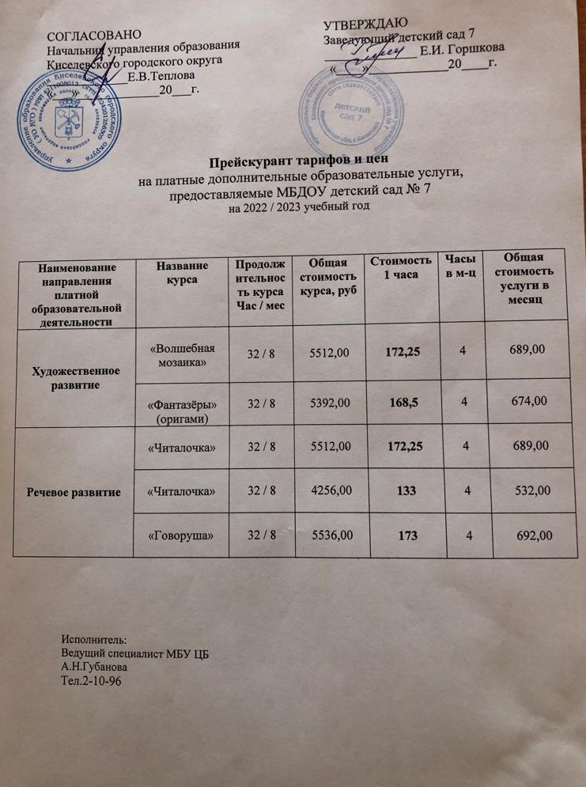

***НАШИ ДОСТИЖЕНИЯ***

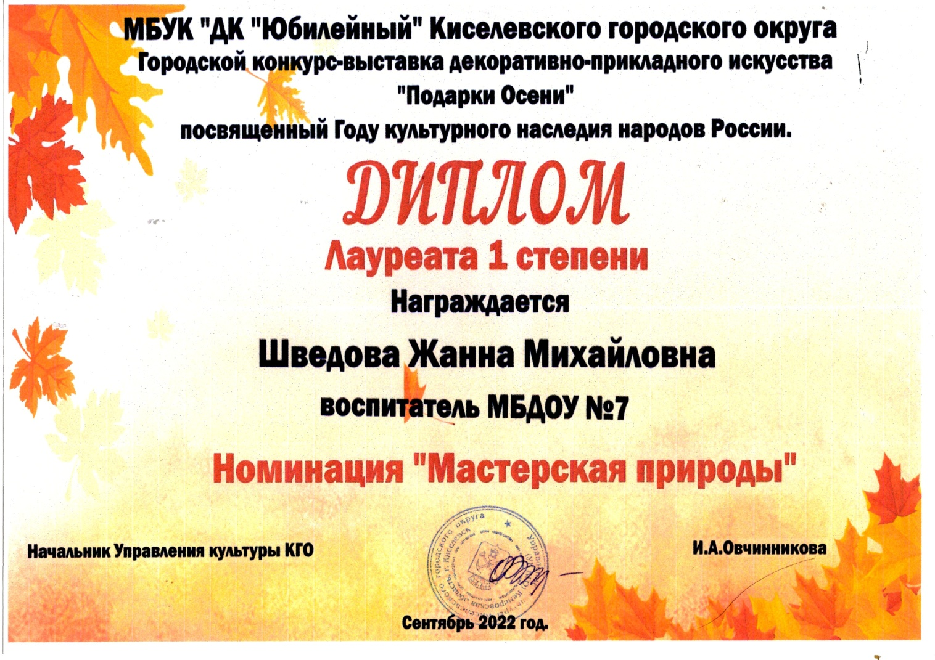

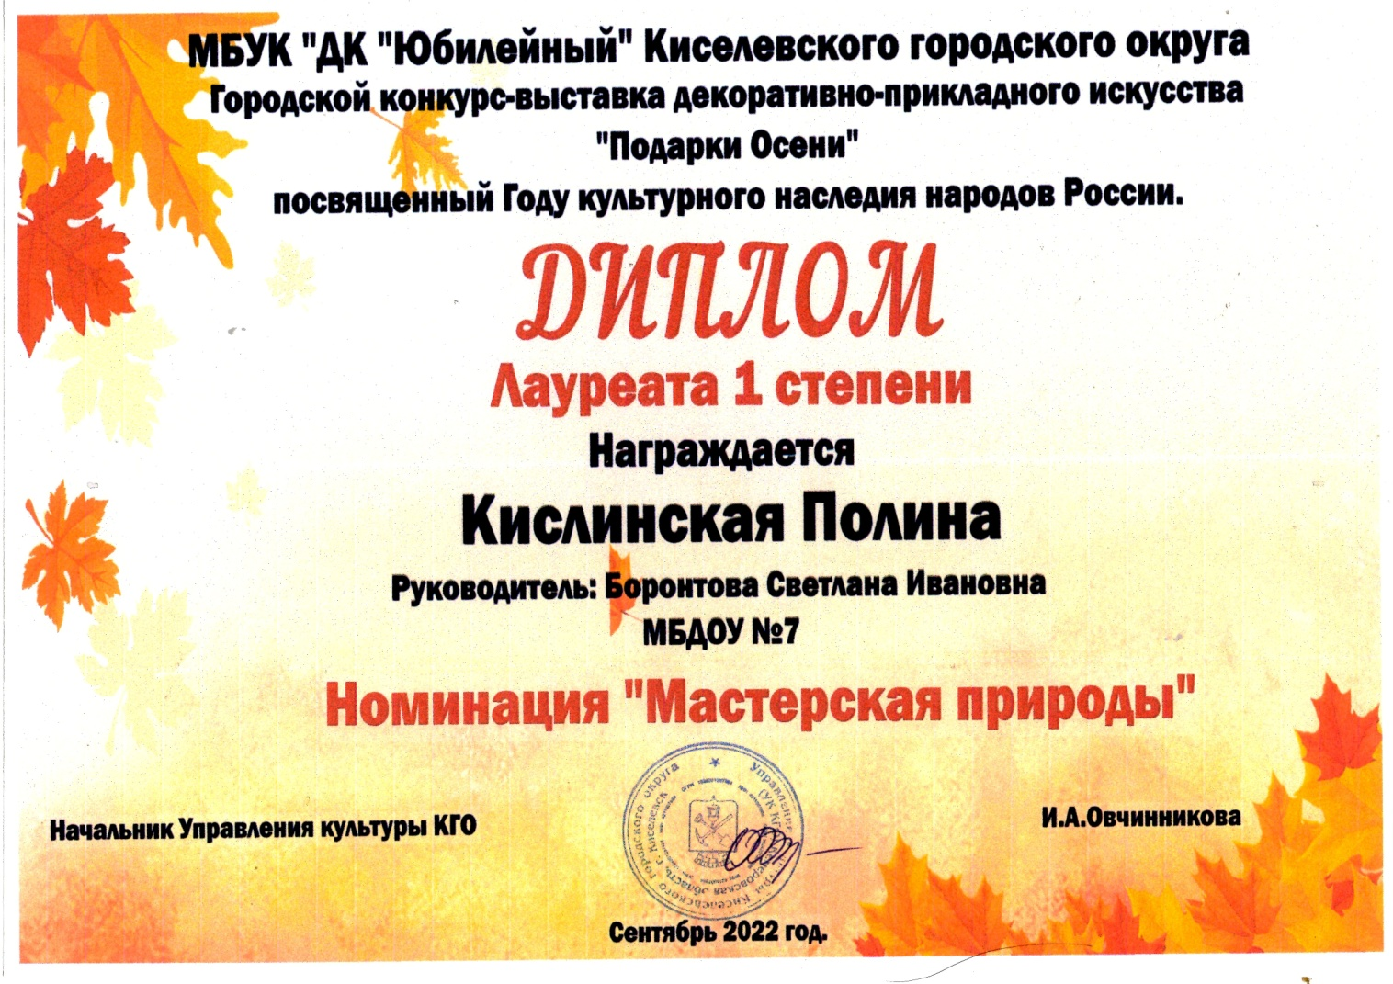

**Материально – техническое оснащение группы**

**Информация по Приемной комнате**

1. Информационный уголок для родителей

1.1 Стенд «Меню»

1.2. Советы Айболита

1.3. Папки – передвижки (времена года, безопасность, советы воспитателя, учите вместе с нами, рекомендации для родителей).

1.4. Режим работы группы.

1.5. Расписание ООД.

2. Стенд для выставки детских поделок из пластилина «Матрешка».  
3. Уголок творчества «Наше творчество».

4. Скамейки для переодевания детей.

5. Индивидуальные шкафчики для раздевания.

6. Полка для обуви.

**Информация по Групповой комнате**

|  |
| --- |
| 1. Столы. 6 шт. |
| 2. Раскладушки 13шт. |
| 3. Стулья 26 шт. |
| 4. Раздвижные детские кровати 4шт по 3 места |
| 5. Игровые центры: |
| 5.1. Центр сюжетно – ролевых игр:  Кукольная мебель: стол, стулья, кровать (2шт.), диванчик, шкафчик для кукольного белья, кухонная плита, гладильная доска  Игрушечная посуда: набор чайной посуды (крупной и средней), набор кухонной и столовой посуды (крупной и средней), корзинки (3 шт.), ванна, ведерки.  Набор бытовой техники: блендер, швейная машина, утюг, стиральная машинка, микроволновка, чайник.  Набор мягкой мебели: диван и 2 кресла  Куклы: крупные, средние. Коляски для кукол (2 шт).  Машины: крупные, средние.  Атрибуты для игр «Магазин», «Больница», «Скорая помощь», «Семья», «Детский сад», «Идем в гости», «Строители», «Парикмахерская», «МЧС», « Ателье» |
| 5.2. Центр конструирования:  Крупный строительный конструктор; Средний строительный конструктор;  Деревянный, средних размеров конструктор;  Тематический строительный набор: дорога, дом.  Алгоритмы построения построек из конструктора. |
| 5.3. Музыкально-театральный центр:   * Звучащие инструменты: металлофон, барабан, погремушки, бубен, молоточки, дудочки и др. * Колонка. * Пластиковые стаканчики с разными наполнителями горохом, камешками и другие нетрадиционные музыкальные инструменты. * Ширма большая; маленькая для настольного театра. * Набор масок сказочных животных. * Различные виды театра: теневой, на палочках, варежковый, на лопатках , пальчиковый, платочный, настольный, магнитный, театр выполненный в техники тильдо и др. * Музыкально- дидактические игры. |
| 5.4. Центр развития речи:   * Наборы картинок для группировки, до 4 - 6 в каждой группе: домашние животные, дикие животные, животные с детенышами, птицы, рыбы, деревья, транспорт, посуда, одежда, цветы, овощи, фрукты, мебель, транспорт. * Мнемотаблицы, русские народные сказки . * Серии из 4 картинок: части суток (деятельность людей ближайшего окружения). * Серии из 4 картинок: времена года (природа и сезонная деятельность людей). * Сюжетные картинки крупного формата (с различной тематикой, близкой ребенку (сказочной, социобытовой). * Игрушки и тренажеры для правильного развития речевого дыхания. |
| 5.5. Центр сенсорного развития:   * Крупная, средняя мозаика, объемные вкладыши из 5-10 элементов, сборные игрушки, шнуровки, игры с элементами моделирования и замещения, лото, парные картинки и другие настольно-печатные игры. * Цифры от 1 до 5 * Комплект геометрических фигур, предметов различной геометрической формы, счетный материал . * Доски-вкладыши, рамки-вкладыши, набор цветных палочек (по 5-7 каждого цвета). * Разрезные (складные) кубики с предметными картинками (4-6 частей). * Разрезные предметные картинки, разделенные на 4-6 частей (по вертикали и горизонтали). * Набор карточек для сравнения. |
| 5.6. Центр ряженья:   * Платочки, различные юбки, кофточки, ленты, косички, ободки и ушки. Сумочки и бижутерия из различных материалов. |
| 5.7. Центр уединения:   * Центр включает в себя отгороженный занавеской уголок с 2 креслами и столиком отличается определенной изолированностью от остальных центров. * В нем собраны игры для спокойной деятельности: книги, мягкие игрушки, альбомы для рассматривания, парные картинки, картинки эмоции   ( радость, грусть). |
| 5.8. Центр природы и экспериментирования:   * Комнатные растения разные: * по величине и форме листьев, стеблей ; * по поверхности и размеру листьев (гладкие, опущенные, мелкие, с небольшими зубчиками и др.); * по способу очищения листьев (гладкие протирают тряпкой, мелкие опрыскивают, опущенные протирают влажной кисточкой и др.); * по способу полива. * Календарь наблюдения за погодой. Игротека экологических развивающих игр. Муляжи овощей и фруктов. * Реалистические игрушки-животные, иллюстрации животных (домашние и дикие их детеныши). * Необходимый материал для развития трудовых навыков (лейки для полива, пластмассовые ведерки и др.). * Дидактические игры: «Животные и их детеныши», «Кто, где живет», * «Времена года» и др. * Коллекция сюжетных и предметных картинок «Одежда», «Обувь». * Игры и иллюстрации со сменой времен года. * Альбомы и макеты: из чего сделаны предметы, цирк, памятные места родного города, российская армия, город, деревня, животные, рыбы, птицы, насекомые, фрукты, овощи, ягоды, грибы, комнатные растения, деревья. * Тазики для воды и песка . Халатики, нарукавники. * Природный материал: песок, вода, глина, камешки, ракушки, деревяшки, различные плоды. * Емкости разной вместимости, ложки, лопатки, палочки, воронки, сито, игрушки резиновые и пластмассовые для игр с водой. * Зеркальце для игр с солнечным зайчиком. Предметы для игр с тенью. * Лупы, «волшебные» очки – цветные «стеклышки» (из пластмассы). Плавающие и тонущие предметы. |
| 5.9. Центр художественного творчества:   * Толстые восковые мелки, цветной мел, цветные карандаши (6 цветов), гуашь, пластилин, цветная и белая бумага, картон, кисти, поролон, печатки, клише, клейстер, трафареты. * Стаканчики, подставки для кистей, салфетки из ткани (15х15, 30х30), доски (20х20), розетки для клея, подносы. Готовые формы для выкладывания и наклеивания. Магнитная доска, фланелеграф. * Альбом по ДПИ |
| 5.10. Центр книги:   * Тематическая подборка детской художественной литературы для детей 4-5 лет); * Иллюстрации «Герои сказок», подборка сюжетных картинок; * Дидактические игры: * Игрушки для обыгрывания содержания литературных произведений. |
| 5.11. Центр физического развития:   * Мячи большие, средние, малые. Обручи. * Толстая веревка или шнур. Флажки. * Гимнастические палки. * Воротики для пролезания, подлезания, перелезания. Ленты цветные короткие (10 шт.), платочки. * Кегли. * Мешочки с грузом малые и большие (для бросания). Скакалки. * Нетрадиционное спортивное оборудование. |
| 5.12. Центр ПДД:   * Светофор и элементарные дорожные знаки. * Макет детского сада с прилежащей территорией. Настенное полотно с изображением дорог, пешеходных переходов. * Средний транспорт. * Макеты домов, деревьев, светофор, дорожные указатели. * Небольшие игрушки (фигурки людей, животных). |

**Информация по умывальной комнате.**

|  |
| --- |
| 1. Детский умывальник |
| 2. Унитаз детский |
| 3. Настенный секционный шкаф для полотенца с промаркированными ячейками для полотенец. |
| 4. Зеркало |
| 5. Туалетные принадлежности – мыло, бумага |
| 6. Таз для мытья игрушек |
| 7. Шкаф хозяйственный |
| 8. Ведро для мусора |

**Информация по буфетной:**

|  |
| --- |
|  |
| 1. Стол раздаточный; |
| 2. Настенный ящик для посуды; |
| 3. Раковина для мытья посуды; |
| 1. Посуда: кастрюли эмалированные, тарелки для 1 блюда, тарелки для 2 блюда, блюдца, бокалы, ложки столовые, ложки чайные, половник, сушилка для столовых приборов, ведро оцинкованные, ведро эмалированное, бак пластмассовый, таз эмалированный; 2. Питьевой режим. |

**Наглядно – дидактические пособия и плакаты**

«Транспорт»,  «Мебель»,   «Овощи», «Зимующие птицы», «Фрукты», «Овощи», «Одежда», «Знакомые птицы», «Домашние животные», «Дикие животные и их детеныши», «Домашние животные», «Птицы», «Времена года», «Зима», «Фрукты», «Насекомые», «Правила поведения на дороге», «Цветы»,  «Зимние явления на природе», «Ягоды», «Зима», «Времена года»,   «Один-много», «Режим дня дошкольника», «Форма», «Зимние виды спорта».

**Картотеки по разделам программы**.

1. Дидактические игры по ОБЖ;

2. Картотека сюжетно-ролевых игр;

3. Игры по развитию речи;

4. Картотека малоподвижных, хороводных игр;

5. Дидактические игры по математике;

6. Картотека прогулок;

7. Картотека подвижных игр;

8. Картотека утренних гимнастик и гимнастик пробуждения;

9. Картотека пальчиковых гимнастик;

10. Картотека игр на развитие пальчиков и кистей рук;

11. Картотека игр для физ. культуры на улице;

12. Картотека загадок, считалок и скороговорок;

13. Картотека для гимнастики глаз;

14. Картотека театрализованных игр.